Schuur-ethel’s night

Gedicht van de Week
week 50- 2015
www.arspoetica.nl

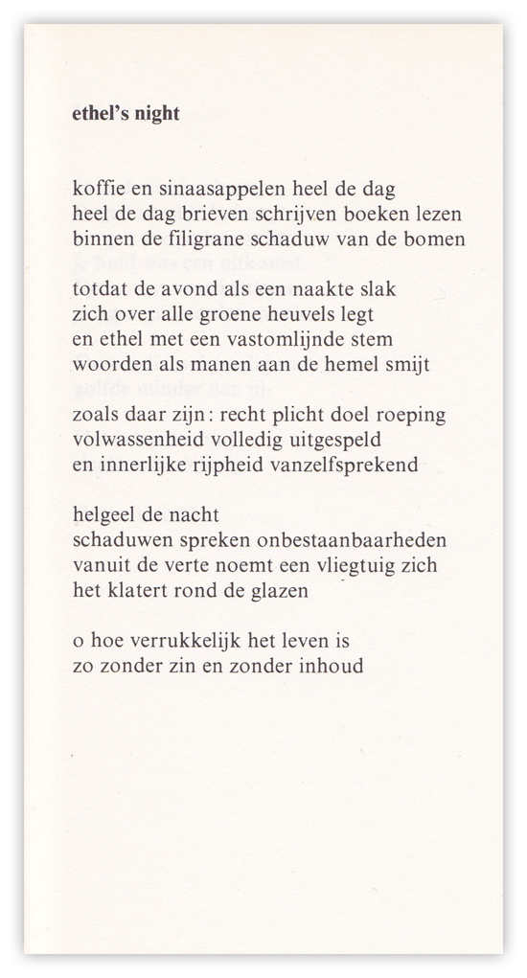
Deze week een gedicht van Koos Schuur (1915-1995). Schuur was naast dichter ook journalist en vertaler. Kort na WO 2 richtte hij, samen met Ferdinand Langen, het tijdschrift “Het Woord” op. Zijn poëzie vertoont Engelse en Amerikaanse invloeden (o.a. Dylan Thomas en Ezra Pound) zijn werk is in bescheiden mate experimenteel en hij geldt als een van de wegbereiders van de Vijftigers.

